COMPITO IIE
- Descrivi brevemente la storia della pubblicazione del Saggiatore e perché esso è così importante per la Fisica. Dopodiché commenta uno dei due brani ripresi dal Saggiatore: [ ]x[ ]+[ ] = [ ]x(2,5)
1) Fra le altre cose, spiega: qual è la critica che Galileo fa al Sarsi? perché Galileo accusa Sarsi di considerare la Fisica come se fosse un libro di fantasia?
Mi sembra, oltre a ciò, di scorgere nel Sarsi ferma credenza che nel fare Fisica sia necessario appoggiarsi all'opinioni di qualche celebre autore, sì che la mente nostra, senza l'appoggio di discorso d'un altro, dovesse rimanere sterile ed infeconda; e forse pensa che la Fisica sia un libro e una fantasia d'un uomo, come l'Iliade e l'Orlando furioso, libri ne' quali la meno importante cosa è che quello che vi è scritto sia vero. Signor Sarsi, la cosa non istà così.
2) Fra le altre cose, spiega la metafora della Fisica che è scritta nel libro: “Egli è scritto in lingua matematica…” ? Spiega cosa intende dire Galileo con la frase: “…senza questi è un aggirarsi vanamente per un oscuro laberinto”?
La Fisica è scritta in questo grandissimo libro che continuamente ci sta aperto innanzi a gli occhi (io dico l'universo), ma non si può intendere se prima non s'impara a intender la lingua, e conoscer i caratteri, ne' quali è scritto. Egli è scritto in lingua matematica, e i caratteri son triangoli, cerchi, ed altre figure geometriche, senza i quali mezi è impossibile a intenderne umanamente parola; senza questi è un aggirarsi vanamente per un oscuro laberinto.

- Dimostra il Th. di Stevino: enunciato, Hp), Ts), Dim). Spiega i passaggi e fai un disegno, sennò non si capisce niente. [ ]x[ ]+[ ]=[ ]x(2,5)

- Enuncia il Principio di azione e reazione, facendo degli esempi. Dopodiché di’ se la seguente affermazione è vera o falsa, giustificando la risposta: “Lancio una pallina pesante 2,0N su di un tavolo ed essa rimbalza via: allora la forza premente sul tavolo è 2,0N.”
[ ]x[ ]+[ ]=[ ]x(1,0)

PROBLEMI (3+ cifre significative: fai almeno due problemi, se ne fai tre quello dove ottieni il minor punteggio è considerato facoltativo. Scrivi sempre i calcoli e fai il calcolo dimensionale!!!)
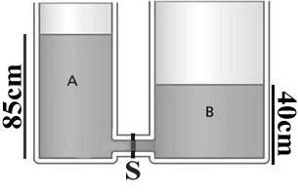
- Guarda la figura a destra: sono due serbatoi contenenti olio di oliva (δ=850kg/m³), entrambi aperti e a contatto con l’aria; la pressione dell’aria è 104.000 Pa. In S vi è un foglietto: esso riceve dall’olio una spinta totale di valore 25,0N. Qual è l’area di S?
[ ]x[ ]+[ ]=[ ]x(2,5)

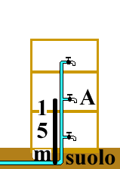

- Una pompa spinge l’acqua (acqua dolce) dal suolo verso l’alto: all’esterno c’è una pressione atmosferica di 1,03∙10⁵ Pa (1,03bar). Misuri che al suolo l’acqua possiede una pressione dentro la condotta di 400.000 Pa. Poni un rubinetto ad un’altezza di 15m: qual è la pressione con cui l’acqua viene spinta fuori? Se il rubinetto possiede un diametro di 2cm, qual è la forza con cui l’acqua esce?
[ ]x[ ]+[ ]=[ ]x(1,5)

Via via che l’acqua sale perde pressione… noti che da una certa altezza in poi l’acqua non riesce più ad uscire dal rubinetto. Qual è l’altezza oltre la quale l’acqua non riesce più ad uscire? Scrivi il risultato in centimetri usando la notazione scientifica con 3 cifre significative. [ ]x[ ]+[ ]=[ ]x(1,0)

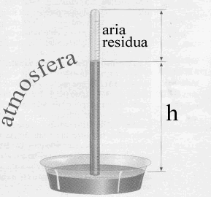
- Guarda la figura a destra: rappresenta un barometro. Porti il barometro in alta montagna dove l’atmosfera possiede una pressione di 0,85bar. Dentro il barometro poni un liquido il cui peso specifico è Ps=95,0N/dm³: però dentro il barometro rimane dell’aria residua, ad una pressione Pr_{RESIDUA} non nota.
  - Misuri che la colonnina di liquido arriva ad un’altezza h=86,2cm: qual è il valore di Pr_{RESIDUA}? Scrivi il valore di Pr_{RESIDUA} in notazione scientifica con 3 cifre significative.
  - Dopo un po’ di tempo dentro il barometro entra altra aria residua: il valore di Pr_{RESIDUA} sale fino a giungere al valore di 9,0·10³ Pa. La parte del barometro con dentro l’aria residua ha un’area di 10cm²: calcola la forza a cui è sottoposta quando all’esterno c’è la pressione dell’atmosfera. Scrivi il valore della forza usando la notazione scientifica.
[ ]x[ ]+[ ]=[ ]x(2,5)

- (Puoi rispondere a questa domanda anche senza aver risposto alle altre due domande precedenti) Titano è un satellite di Saturno. Sapendo che la costante “g” su Titano è g_{TITANO} = 1,35N/kg, calcola la densità e il peso specifico che il liquido avrebbe su Titano. [ ]x(0,5)

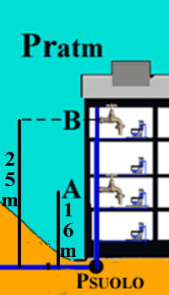
- Una condotta d’acqua dolce sale su per un edificio. Al suolo l’acqua possiede una pressione interna P_{SUOLO} non nota: all’esterno c’è una pressione atmosferica di 1,0∙10⁵Pa (1,0bar). Un rubinetto (A) è posto in un piano dell’edificio, ad un’altezza H_{A}=16m: misuri che dal rubinetto “A” l’acqua esce con una pressione totale di 310.000 Pa (3,1bar).
  - Qual è la pressione interna al tubo dell’acqua al piano “B” che si trova ad un’altezza H_{B}=25m dal suolo? Scrivila in notazione scientifica.
[ ]x[ ]+[ ]=[ ]x(1,5)
Via via che l’acqua sale su per la condotta perde di pressione: ad una certa altezza l’acqua non esce più dal rubinetto.
  - Qual è la max altezza dal suolo a cui l’acqua è in grado di uscire dal rubinetto? Scrivila in centimetri usando la notazione scientifica: scrivi anche il suo ordine di grandezza. [ ]x[ ]+[ ]=[ ]x(1,0)
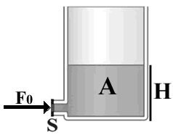
- Guarda la figura a destra: rappresenta un serbatoio “A” riempito di olio (δ_{OLIO}=0,840kg/dm³) fino ad un’altezza H=350cm. Sul fondo del serbatoio è posta una porticina S di area 1,2∙10³ cm². L’olio spinge la porticina S verso l’esterno: per tenere la porta in equilibrio, dall’esterno una persona spinge la porticina S applicandole una forza F₀.
  - Qual è il valore di F₀ che tiene la porta in equilibrio? Scrivi il valore di F₀ in notazione scientifica. Tieni conto (se ne hai bisogno) che la pressione atmosferica è Pr_atm=100.000Pa.
[ ]x[ ]+[ ]=[ ]x(2,5)

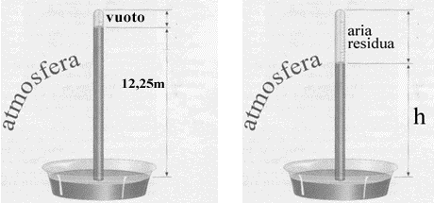
- Guarda la figura a destra: rappresenta un barometro lungo lungo (il tubo ha una lunghezza di oltre 13m!!). Porti il barometro su Titano, uno dei satelliti di Saturno. Dentro il barometro poni un liquido il cui peso specifico su Titano è Ps=12,0N/dm³: misuri che la colonnina del liquido giunge ad un’altezza di 12,25metri! Dopodiché fai una seconda misura ma questa volta dentro il barometro rimane dell’aria residua, alla pressione di 2,0·10⁴ Pa!!!
  - Qual è l’altezza “h” a cui arriva la colonnina di liquido? Tieni conto che hai eseguito due misure, una senza aria residua e la seconda con aria residua. Scrivi l’altezza in millimetri usando la notazione scientifica ed indica il suo ordine di grandezza.
  - La parte del barometro con dentro l’aria residua ha un’area di 10cm²: calcola la forza a cui è sottoposta quando all’esterno c’è la pressione dell’atmosfera di Titano. Scrivi il valore della forza usando la notazione scientifica ed indica il suo ordine di grandezza.
[ ]x[ ]+[ ]=[ ]x(2,5)

